Nostri fatti quotidiani

visti e

rivisti di Traverso

L’opinione pubblica vuole meno giornalisti docenti e più giornalisti decenti (R.W. Hearst, magnate della stampa USA)

Berlusconi ha dichiarato di aver ricevuto a Natale 3700 telegrammi di auguri
E manco uno con un Vaff…? Possibile?

Forzisti, seguaci di Fini e leghisti tutti d'accordo con Berlusconi nel contestare il centrosinistra
TUTTI GLI UOMINI DEL SE: un film già visto e che ormai annoia.

A Caserta nello storico complesso vanvitelliano il summit del centrosinistra presieduto da Prodi.
Speriamo che per gli italiani le cose non vadano poi di Male in Reggia.

Ma sarà un summit, un vertice, una verifica? No, per la precisione un conclave.:
Nel senso che tutti si presenteranno con clave per menare botte da orbi come hanno fatto sinora .

A Caserta ministri e leader riuniti a con clave avranno a disposizione anche un biliardo.

Giusto, visto che sono maestri nel fare stecca con i loro assurdi e insulsi provvedimenti a cominciare dalla Finanziaria
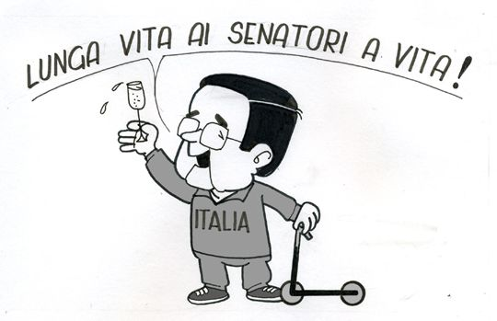
Primo prevedimento della Fase Due: ridurre il costo di ogni ricarica sui cellulari.
E non sarebbe meglio ridurre i cellulari come numero di telefonini ed aumentare i cellulare per portare tanti delinquenti in carcere?

Dopo Caserta gli italiani come giudicheranno il Governo sugli SMS dei cellulari.
Siamo Male Sistemati.

Da Bari a Mosca una compagnia aerea low cost ti fa volare con appena 50 Euro.
Con un altro grande vantaggio: senza scali intermedi in Polonio.
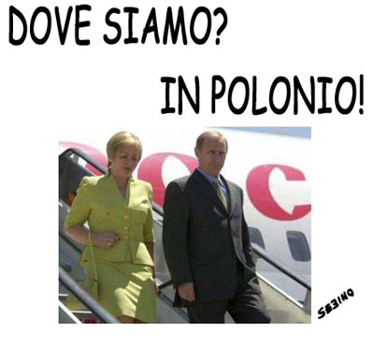
Il Putin viaggiatore

Dal momento che nelle riunioni del Consiglio dei Ministri sono tutti in disaccordo e scattano l'un contro l'altro è stato deciso di chiedere al Santo Padre se è possibile chiamare Sala Nervi. quel salone di Palazzo Chigi

Pannella , ovvero solita protesta senza toccare cibo pur di attirare l'attenzione dei media.
Marco ci tiene non solo al DiGi 1, ma anche a TG2, TG3 , Canale 5, Rete 4, Italia 1 eccetera. Cosa s'ha da fa' senza mangia'?

La differenza in campo teatrale fra Venezia e Bari?
Venezia Fenice dopo l'incendio e la ricostruzione. Bari Infelice dopo l'incendio e la ricostruzione del Petruzzelli che non parte ancora

Come l'hanno presa centro-destra e centro-sinistra la proposta di Amato di sedersi intorno ad un tavolo e discutere?
Così e così: con scarsa Convenzione.

Troppo facilmente i nostri media danno dell'eroe a chi compie gesti o imprese importanti.
Troppi eroi e purtroppo da noi anche troppa eroina in giro.

Pippo Baudo farà largo ai giovani al prossimo Festival di Sanremo. Tutti cantanti degli Anni Sessanta.
E cosa canteranno? La Ninna Nonna?
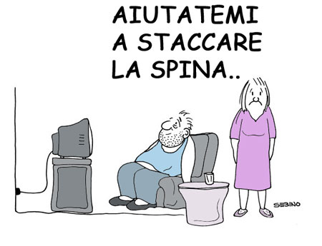

Per Pillinnini. Se i russi sono figli di Putin (mia vecchia battuta del 2005) cosa sono gli americani? La soluzione alla prossima puntata di questa rubrica

Una battuta di spirito non va criticata: perché non vale la pena prendersi sempre sul serio. Infine perché lo sfottò è il gol segnato da una persona di spirito. Diventa invece una persona ridicola non chi subisce il gol, ma chi non lo sa accettare (Gianni Brera)

PER SORRIDERE UN POCO
Un allevatore si vanta dei risultati ottenuti. “Sono riuscito ad incrociare un colombo viaggiatore con un picchio!” “E che cosa hai ottenuto?” “Un colombo viaggiatore che quando arriva bussa per consegnare la posta”.
Lo scozzese scrive al giornale: “Signor direttore, se continuate con queste stupide storielle sulla tirchieria degli scozzesi, smetterò di farmi prestare il vostro giornale”.
Campionato del mondo. Finale. Un signore siede accanto ad un posto vuoto e qualcuno gliene chiede la ragione. “Era il posto di mia moglie”. “E non è venuta?” “La poverina è morta”. “E non poteva offrire il biglietto ad un amico, ad un parente?” “Sono tutti al funerale”.
Vet (*)

(*) Venanzio Traversa, giornalista. Le vignette sono di Ettore Frangipane, www.frangipane.it, giornalista per tanti anni in RAI, noto vignettista di quotidiani nazionali. Visitate il suo sito.

!

